

Universidad Tecnológica Nacional  
Facultad Regional Buenos Aires

Gestión de Datos  
Trabajo Práctico  
2° Cuatrimestre 2018  
Frba-PalcoNet

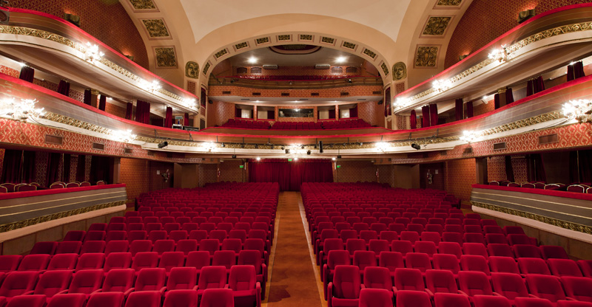

Estrategia

Grupo: ELGALEGO

Comisión: K3075 – Turno noche.

Integrante:

Lucas Kruk – Legajo 1464292

Contenido

Introducción 3

Reglas de juego 3

Elementos a Crear en la Base de datos 3

Tablas: 3

Constraints: 7

Vistas: 7

Stored Procedures/Funciones: 7

Triggers: 7

DER 8

# Introducción

Estimado Lector: En este documento voy a registrar toda la información relacionada con el proyecto de la materia. Siguiendo las consignas del enunciado, voy a ir describiendo los elementos y las decisiones tomadas para poder llevar a cabo el diseño de la aplicación.

# Reglas de juego

En esta sección voy a enumerar las distintas consideraciones realizadas para poder implementar la solución. En una situación laboral, este tipo de cuestiones suelen definirse junto al que va a consumir la aplicación, pero para nuestro propósito voy a tomar decisiones basado en la practicidad y simplicidad de implementación. Voy a ordenar por nro de ítem de los puntos del enunciado:

1. Rol:
2. Login:
3. Registro Usuario:
4. ABM Clientes: Se guarda un histórico de los medios de pago del cliente, se define que un medio de pago no puede existir registrado para dos clientes diferentes. El cliente puede cambiar su medio de pago. Los medios de pago dados de baja permanecen como histórico. Los clientes migrados tienen su dni como nombre de usuario y la palabra default como contraseña. Se solicitara el cambio de contraseña en el primer login.
5. ABM Empresas: Se decidio que las empresas ya existentes se les creará un usuario con la razón social de nombre de usuario y la palabra “default” como contraseña. Se solicitara el cambio de contraseña en el primer login.
6. ABM Rubro: El rubro migrado no tiene nombre, se podrá editarlo, y agregar nuevos rubros.
7. ABM Grado Publicacion: Se define que el grado es una propiedad de la publicación, y no del usuario. Todas las publicaciones migradas tienen un nivel de exposición media para simplificar.
8. Generar Publicacion: Para generar las localidades, se define que cada tipo de ubicación tiene una cantidad determinada de filas, y una cantidad de asientos por fila, que se numeran a partir del 1. La empresa al generar la publicación tendrá que decidir cuantas localidades se van a vender en cada tipo de ubicación, definiendo cuantas filas y cuantos asientos por fila tienen. Los tipos de ubicación son estándar para todas las publicaciones, en caso de que una empresa no use un tipo de ubicación, puede dejar en cero la cantidad de filas y asientos.
9. Editar Publicacion: Se define que no pueden existir dos publicaciones en la misma dirección, con la misma fecha/hora de evento. Solo se editan las publicaciones en modo borrador, para cambiar el grado de una publicación activa se usa el ABM de grado.
10. Compras: Se define que el cliente puede tener solo un medio de pago a la vez, pero que puede modificarlo en caso de ser necesario. Las compras migradas del sistema anterior, no tienen tarjeta, fueron en efectivo, por lo que ese valor queda en nulo.
11. Historial
12. Canje Puntos: Se define que se acreditara puntos a todos los clientes por cada compra, bajo la siguiente relación: 1 punto=$1 Los premios caducan si el cliente no realiza compras durante el plazo de un año, esta validación se realizará en el momento que el cliente ingresa al sistema. Los puntajes de cada premio los define el administrativo.

Otras cosas a tener en cuenta:

En las facturas migradas se dejará “Desconocido” en el campo tipo de factura dado que el mismo no existe en el modelo original.

# 

# Elementos a Crear en la Base de datos

## Tablas:

TipoDocumento:

* ID_TipoDoc
* TipoDocumento

TipoTarjeta:

* ID_TipoTarj
* TipoTarjeta

Rubro: Tabla que almacena el rubro de una publicación. Campos:

* ID_Rubro
* RubroNombre
* RubroDesc
* MarcaBorrado

Grado: Tabla que almacena el grado de una publicación. Campos:

* ID_Grado: PK de la tabla
* GradoNombre
* Comision: Almacena el porcentaje de comisión para el grado seleccionado.

TipoUbicacion: Tabla con los distintos tipos de ubicación posibles.

* ID_TipoUbicacion
* Nombre
* Codigo

Premio: Tabla que contiene los premios disponibles a canjear

* ID_Premio
* ValorPuntos
* Descripcion
* Stock

Rol: Esta tabla almacena el Nombre del rol, es la que define las funcionalidades que va a poder utilizar un usuario determinado. Tiene los siguientes campos:

* ID_Rol: PK de la tabla
* RolNombre: Nombre del rol, valor único, no nulo. Tipo cadena de caracteres.
* MarcaBorrado

Funcionalidad: Tabla con los nombres de las distintas funcionalidades del sistema. Esta asociada en el código de la aplicación con un conjunto de ABMs. Campos:

* ID_Funcionalidad
* FuncionalidadNombre
* MarcaBorrado

RolFuncionalidad: Tabla de mapeo entre los distintos roles y sus funcionalidades, dado que existe una relación muchos a muchos entre ambas entidades. Campos:

* ID_Rol_Funcionalidad: PK de la tabla
* ID_Rol: FK que relaciona con la tabla de Rol
* ID_Funcionalidad: FK que relaciona con la tabla de funcionalidad

Usuario: Va a almacenar la información genérica de los usuarios. Tiene los siguientes campos:

* ID_Usuario: PK de la tabla.
* Username: Nombre del usuario, valor único, no nulo, tipo cadena de caracteres.
* UserPass: Contraseña del usuario, encriptada.
* UltimoLogin: Campo que almacena la fecha del ultimo login.
* IntentosLogin
* MarcaBorrado
* MarcaBloqueo

UsuarioRol: Tabla de Mapeo entre usuarios y roles de usuario. Campos:

* ID_UsuarioRol:PK
* ID_Rol
* ID_Usuario

Tarjeta: Tabla para almacenar los datos del medio de pago del cliente. Campos:

* ID_Tarjeta: PK
* Nombre: Nombre del titular de la tarjeta.
* Apellido: Apellido del titular de la tarjeta.
* ID_TipoTarj: Indica si es tarjeta de débito o crédito
* NroTarjeta: Numero de la tarjeta.
* FechaVenc: Fecha de vencimiento de la tarjeta.
* MarcaBorrado

Domicilio: Tabla para almacenar los datos de domicilio. Relacionada con Cliente y Empresa. Campos:

* ID_Domicilio
* Calle
* NroDomi
* NroDpto
* NroPiso
* Ciudad
* CodPostal
* MarcaBorrado

Empresa: Tabla para almacenar los datos de los usuarios que tienen el rol Empresa. Campos:

* ID_Empresa: PK
* ID_Usuario: FK Usuario
* ID_Domicilio: FK Domicilio
* RazonSocial: Unico
* Mail
* Telefono
* CUIT : Unico.
* FechaCreacion
* MarcaBorrado

Cliente: Esta tabla almacena los datos de los usuarios que tienen rol de Cliente. Tiene los siguientes campos:

* ID_Cliente: PK
* ID_Usuario: FK que relaciona con tabla de Usuario.
* ID_Domicilio: FK que relaciona con tabla de Domicilio.
* Nombre
* Apellido
* ID_TipoDoc
* NroDoc
* CUIL
* Mail
* Telefono
* FechaNac
* FechaCreacion
* MarcaBorrado

Publicacion: Tabla que almacena el listado de publicaciones que realizan las empresas. Campos:

* ID_Publicacion
* ID_Rubro
* ID_Domicilio
* ID_Grado
* ID_Empresa
* Titulo
* Descripcion
* FechaPublicado
* FechaEvento
* ID_Estado
* Codigo: Almacena ID de modelo anterior.

Compra: Tabla que registran las compras realizadas por los usuarios.

* ID_Compra
* ID_Cliente
* ID_Publicacion
* ID_Tarjeta
* ID_Factura: Si es nulo, indica que la compra no fue facturada a la empresa que publicó.
* FechaCompra
* PrecioCompra
* PuntosAcumulados
* Cantidad

Canje: Tabla que almacena los canjes de puntos

* ID_Canje
* ID_Cliente
* ID_Premio
* FechaCanje
* ValorPuntos

Ubicación: Tabla que almacena las Ubicaciones de una publicación.

* ID_Ubicacion
* ID_Publicación
* ID_TipoUbicacion
* Vendida
* Fila
* Asiento
* SinNumerar
* MarcaBorrado
* Precio

Factura: Tabla que registra las facturas realizadas a las empresas por sus publicaciones.

* ID_Factura
* ID_Empresa
* FacturaNumero
* FacturaTipo
* FacturaFecha
* Monto
* ID_MedioPago
* MarcaAnulacion

MedioPago: Tabla que almacena nombres de medios de pago de factura, como por ejemplo, “Efectivo”

* ID_MedioPago
* Descripcion

ItemFactura: Tabla que registra los ítems a abonar en cada factura.

* ID_ItemFactura
* ID_Factura
* ID_Compra
* Importe
* Cantidad
* Descripcion
* MarcaBorrado

## Constraints:

En la tabla Publicacion tenemos las siguientes constraints:

* La combinación de campos ID_Domicilio, FechaEvento debe ser única.

## Vistas:

Se ideo la posibilidad de crear una vista de ítems factura que traiga datos de la tabla de compras, para simplificar.

Una vista de historial de cliente, para simplificar el diseño del SP

## Stored Procedures/Funciones:

## Triggers:

# DER

